Nouvelle Calédonie 11/2009 Correction © http://labolycee.org
EXERCICE III. LA CHIMIE POUR NETTOYER LES LENTILLES DE CONTACT (4 points)
1. Disque catalytique
1.1. « catalyseur » : Espèce chimique qui permet d’atteindre plus rapidement l’état final d’équilibre. Le catalyseur participe à la réaction chimique mais est régénéré intégralement en fin de transformation : il ne figure pas dans l’équation de réaction.
1.2. La catalyse est hétérogène car le catalyseur est un solide au contact du mélange réactionnel liquide.
1.3. H₂O_{2 (aq)} + 2 H⁺_{(aq)} + 2 e– = 2 H₂O ₍₎
H₂O_{2 (aq)} = O_{2 (g)} + 2 H⁺_{(aq)} + 2 e–
–––––––––––––––––––––––––––––––––––––––––––––
2 H₂O_{2 (aq)} = O_{2 (g)} + 2 H₂O ₍₎

2. Dosages des ions chlorure Cl –(aq)
2.1. Premier mode opératoire : dosage par étalonnage
– utilisation d’une échelle de conductivité (pas de transformation chimique)
Deuxième mode opératoire : dosage par titrage
– recherche du changement de réactif limitant lors d’une transformation chimique.

2.2. Exploitation de la première méthode
2.2.1. La figure 1 montre que les points expérimentaux sont alignés suivants une droite passant par l’origine. La conductivité est proportionnelle à la concentration molaire du chlorure de sodium.
On trace la droite d’équation σ = k.c.
c (mmol.L⁻¹)
10
20
30
40
50
σ (mS.cm⁻¹)
1
2
3
4
5
6
c_{S}

1,8 mS.cm ^{–1}

Pour déterminer c_{S} la concentration molaire de la solution diluée, on détermine graphiquement l’abscisse du point, de la droite, d’ordonnée σ = 1,8 mS.cm^{–1}.
On trouve c_{S} = 14 mmol.L^{–1}.

La solution commerciale d’aosept ® est dix fois plus concentrée, sa concentration molaire en chlorure de sodium vaut donc c_{NaCl} = 0,14 mol.L^{–1}.
14 mmol.L ^{–1}

2.2.2. c_{m1} =c_{NaCl} . M(NaCl)
c_{m1} = 0,14 × (23,0+35,5) = 8,2 g.L^{–1}
2.3. Exploitation de la deuxième méthode
2.3.1. Ag⁺_{(aq)} + NO₃–_{(aq)} + Na⁺_{(aq)} + Cl –_{(aq)} = AgCl_{(s)} + NO₃–_{(aq)} + Na⁺_{(aq)}
En enlevant les ion spectateurs, il vient : Ag⁺_{(aq)} + Cl –_{(aq)} = AgCl_{(s)}.
Lors de la transformation, AgCl précipite.
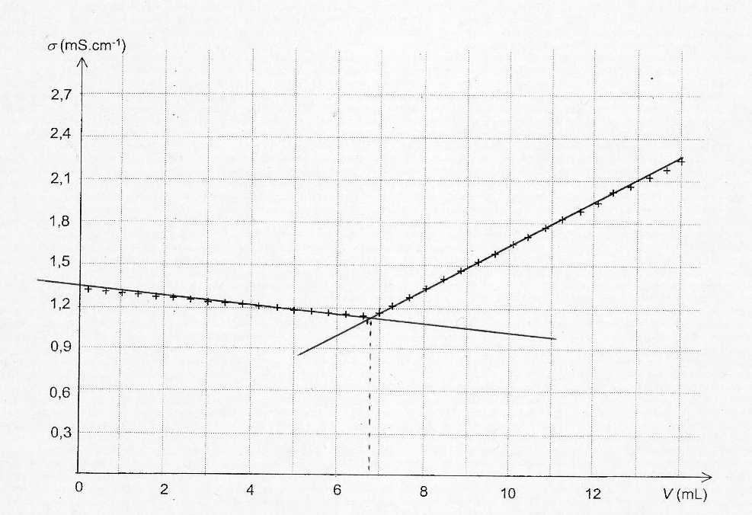
6,8 mL

2.3.2. On trace les deux droites moyennes passant au plus près des points expérimentaux.
On lit V_{E} à l’intersection des droites : V_{E} = 6,8 mL

2.3.3. – Si V < V_{E} : NO₃–, Ag⁺ et Na ⁺ sont présents
– Si V > V_{E} : NO₃–, Na⁺ et Cl – sont présents

2.3.4. – Si V < V_{E} (avant l’équivalence), la conductivité est donnée par :
σ = λ(NO₃–) . [NO₃–] + λ(Ag⁺) . [Ag⁺] + λ(Na⁺) . [Na⁺].
Le terme λ(NO₃–) . [NO₃–] reste constant (on néglige la variation de volume du milieu réactionnel et les ions NO₃– sont spectateurs). Au fur et à mesure du titrage, les ions Ag⁺ disparaissent (précipitation de AgCl) et sont remplacés par des ions Na⁺. La comparaison des conductivités molaires ioniques des ions Ag⁺ et Na⁺ montre que λ(Na⁺) < λ(Ag⁺) : la conductivité de la solution diminue.

– Si V > V_{E} (au delà de l’équivalence), σ = λ(NO₃–) . [NO₃–] + λ(Cl –) . [Cl –] + λ(Na⁺) . [Na⁺]. Pour les mêmes raisons que précédemment, le terme λ(NO₃–) . [NO₃–] reste constant. L’équivalence étant dépassée, il n’y a plus de transformation chimique : tous les ions Ag⁺ présents au départ ont été précipités et remplacés par des ions Na⁺. Lors de cette phase, on ne fait qu’ajouter des ions Na⁺ et Cl– ; ils apportent leur contribution à la conductivité de la solution qui ne peut qu’augmenter.

2.3.5. concentration molaire c₀ des ions chlorure dans la solution commerciale d’aosept ® :
À l’équivalence, les réactifs ont été mélangés en quantités stœchiométriques :
n (Cl –) versée = n (Ag⁺) initialement présente dans le bécher
[Cl –] .V_{E} = c₁ .V₁
c₀ . V_{E} = c₁ . V₁
d’où c₀ =
c₀ = = 0,147 mol.L^{–1} = 0,15 mol.L ^{–1}
concentration massique du chlorure de sodium notée c_{m2} dans la solution commerciale :
c_{m2} = c₀ . M(NaCl)
c_{m2} = 0,147 × (23,0+35,5) = 8,6 g.L ^{–1}
2.3.6. Concentration massique déclarée par le fabricant : C_{m} = = = 8,5 g.L ^{–1}
– Dosage par étalonnage : écart relatif = = = = 3,5% < 10%
– Dosage par titrage : écart relatif = = = = 1,2 % < 10%
Le produit testé est conforme et les deux méthodes de mesures donnent des résultats acceptables.

